ACTIVIDAD 4 UD4

**ADMINISTRACIÓN DEL SISTEMA OPERATIVO DE BASE PROPIETARIO**

* + Administración de usuarios i grupos
  + Usuarios del Windows
  + Tipos de cuentas de usuario. Gestión de contraseñas.
  + Modificación de las contraseñas.
  + Perfiles de usuarios locales y grupos de usuarios
  + Dominios y grupos de trabajo.
  + Navegación
  + **Controlador de dominio.**
  + **Dominio Active Directory.**
  + Configuración del protocolo de red
  + Protocolos
  + Modelo TCP/IP
  + Proceso de comunicación
  + Direccionamiento de red
  + Protocolos de capa 2 de TCP/IP
  + Direccionamiento y clases IPv4
  + Direccionamiento estático o dinámico para dispositivos de usuario final
  + Desfragmentar el disco duro
  + Limpiar el disco duro

Puedes apoyarte para realizar estas prácticas en la url: <https://www.youtube.com/watch?v=bbnYWfJVUAA>

Nomenclatura de las unidades organizativas

Podemos referirnos a cada objeto del directorio activo con varios tipos diferentes de nombres que describen la ubicación del objeto. Active Directory crea un nombre completo para cada objeto, un nombre canónico y un nombre completo relativo basado en la información proporcionada cuando se crea o se modifica el objeto.

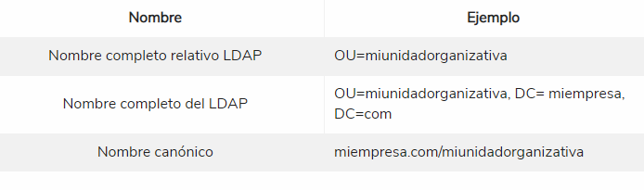

Del mismo modo, cada objeto de la red posee un nombre de distinción (en inglés, Distinguished name (DN)), así una impresora llamada **Imprime** en una Unidad Organizativa (OU) llamada Ventas y un dominio foo.org, puede escribirse de las siguientes formas para ser direccionado:

DN sería CN=Imprime, OU=Ventas, DC=foo, DC=org, donde

CN es el nombre común (en inglés, Common Name)

DC es clase de objeto de dominio (en inglés, Domain object Class).

En forma canónica sería foo.org/Ventas/Imprime

1. **Realiza las siguientes prácticas de administración de Active Directory.**

Práctica 1

En esta práctica haremos uso del Windows 2019 server que tenemos instalados de las sesiones anteriores.

En esta práctica deberemos configurar una unidad organizativa llamados Administrativos.

Después configuramos en la OU Administrativos dos usuarios.

Después creamos un grupo de ámbito global y añadimos los dos usuarios a dicho grupo global.

* Muestra con imágenes los pasos configurados.

Responde a la siguiente pregunta:

¿Qué define a un grupo global que lo diferencia de un grupo universal o local?

¿Puedes indicar la forma en que se muestra un usuario que pertenece a la OU Administrativos?